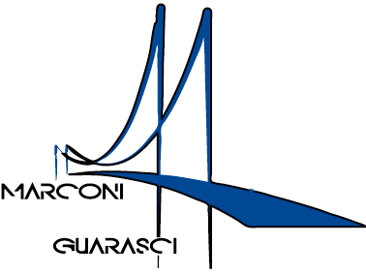

I.I.S. IPSIA“Marconi” Cosenza LS-ITE “Guarasci” Rogliano
SEDE: Cosenza IPSIA Diurno e Corso Serale
SEDE: Montalto Uffugo IPSIA – ITI (Chimica Ambientale)
SEDE: Rogliano Liceo Scientifico – Ist. Tec. Economico

Cosenza 23/09/2020
Circolare N° 15

Oggetto: Accoglienza Docenti di Sostegno ed Educatrici

Giovedi 24 settembre alle ore 8.00 tutti i Docenti di sostegno e le educatrici assegnati ai plessi di Cosenza e Montalto saranno accolti nell'aula magna della sede centrale per l’assegnazioni delle classi.

Il Dirigente Scolastico
Dott.ssa Maria Saveria Veltri
Documento firmato digitalmente ai sensi del c.d. Codice
dell’Amministrazione Digitale e norme ad esso connesse

